# Задание

Разработать технологический процесс изготовления детали стаканчик с фланцем из латуни Л62 при партии штук. Сконструировать для разработанного технологического процесса штамповую оснастку.

|  |  |  |  |  |  |  |  |
| --- | --- | --- | --- | --- | --- | --- | --- |
| Материал |  |  |  |  |  |  |  |
| Л62 | 64 | 150 | 60 | 8 | 10 | 1 |  |

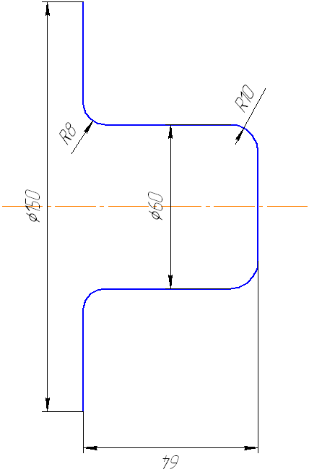

Рисунок 1 – Чертеж детали

**Реферат**

В данной работе необходимо разработать технологический процесс получения детали; проанализировать напряженно – деформированное состояние для выбранных процессов. Рассчитать размеры и форму заготовки, выбрать тип и вид раскроя, рассчитать технологические параметры процесса (усилие, работу). Выбрать прессовое оборудование и штампы для осуществления операций. Определить исполнительные размеры оснастки.

**ТЕХНОЛОГИЧЕСКИЙ ПРОЦЕСС, КОЭФФИЦИЕНТ ИСПОЛЬЗОВАНИЯ МЕТАЛЛА, ШТАМП, ПУАНСОН, МАТРИЦА, УСИЛИЕ, НАПРЯЖЕННО-ДЕФОРМИРОВАННОЕ СОСТОЯНИЕ,**

# Содержание

Введение

1. Деформация материала

1.1 Свойства штампуемого материала

1.2 Конструктивно-технологический анализ детали

1.3 Анализ напряженно-деформированного состояния и определение «опасных» мест очага деформации

2. Технологические расчеты процесса

2.1 Определение форм и размеров заготовки

2.2 Выбор вида и типа раскроя листового материала

2.3 Расчет количества операций т пооперационных размеров

2.4 Расчет силовых параметров при вырубке заготовок

2.5 Расчет усилия и работы деформации

2.6 Установление степени совмещенности операций

3. Проектирование штамповой оснастки

3.1 Выполнение конструктивных расчетов

3.2 Выбор прессового оборудования

3.3 Материалы для деталей штампов

4. Технологическая карта полой цилиндрической детали с фланцем

Список использованных источников

Приложение

Спецификация

# Введение

Холодная листовая штамповка (ХЛШ) заключается в получении деталей из листового материала в штампах путем придания ему определённой формы. Обычно штамповку проводят в холодном состоянии, поэтому её называют холодной листовой штамповкой. ХЛШ изготавливают детали из листового и полосового проката, полученного холодной прокаткой, при этом не происходит существенного изменения толщины заготовки. Поскольку ХЛШ в преобладающем большинстве случаев в холодном состоянии, то обеспечивается высокая точность размеров и форм деталей, хорошее качество поверхности.

Основным преимуществом ХЛШ являются: низкие трудоемкость и стоимость выпускаемой продукции; возможность выполнения сложных формоизменений; достаточная точность изготовленных деталей (заготовок); возможность получения легких и прочных деталей при незначительном расходе материала; экономичный расход материала и незначительные отходы; высокая производительность и универсальность прессового оборудования; возможность механизации и автоматизации и подготовки в короткие сроки штамповщиков.

ХЛШ широко применяется в машиностроительной, приборостроительной и других отраслях промышленности. Наибольшее распространение ХЛШ получила в крупносерийном и массовом производстве, где большие масштабы выпуска позволяют применять технически более совершенные, хотя и более сложные и дорогие штампы.

Успешному внедрению ХЛШ способствовали теоретические работы советских и зарубежных специалистов, позволившие понять физическую сущность процессов штамповки, управлять ими и создавать рациональную геометрию штампов.

К таким работам следует отнести работы А.А. Ильюшина, С.И. Губкина, А.Д. Томленова, Л.А. Шофмана, Е.А. Попова, М.В. Сторожева, Э. Зибеля, Г. Закса и др.

За последние годы освоены новые процессы штамповки, интенсифицированы ранее известные процессы, ещё большую связь с практикой получила теория (труды В.Т. Мещерина, Б.П. Зворово, Е.Н. Мошнина, А.Н. Громовой).

# 1. Деформация материала

# 1.1 Свойства штампуемого материала

Л62 – двойная латунь, представляющая собой сплав меди с цинком.

Таблица 1 – Химический состав латуни Л62

|  |  |  |  |  |  |  |
| --- | --- | --- | --- | --- | --- | --- |
| Марка |  |  |  |  |  |  |
| Л62 | 60,5–63,5 | 35,5–39,5 | <0,08 | <0,15 | <0,05 | <0,002 |

Таблица 2 – Физико-механические свойства латуни Л62

|  |  |  |  |  |  |
| --- | --- | --- | --- | --- | --- |
| Марка |  |  |  |  |  |
| Л62 | 42 | 11 | 49 | 66 | 56 |

Взаимодействие меди с цинком при сплавлении характеризуется диаграммой состояния, приведенной на рисунке 2.

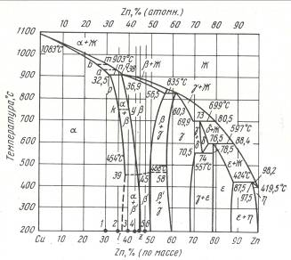

Рисунок 2 – Диаграмма состояния 

Диаграмма состояния состоит в основном из пяти простых перитектических диаграмм. По отдельным ветвям ликвидуса из жидкости кристаллизируется шесть различных фаз:  Латунь Л62 принадлежит к области  латуней.

Богатая медью фаза  имеет решетку меди (гранецентрированный куб) и является типичным твердым раствором замещения, где часть атомов меди замещается атомами цинка.

Предельная растворимость цинка в меди при комнатной температуре составляет 38–39% и практически не меняется до температуры , а затем с дальнейшим увеличением температуры уменьшается и при температуре  составляет 32,5% цинка.

Фаза  является также твердым раствором, но основой его служит химическое соединение  с решеткой объемно-центрированного куба. Фаза  при высоких температурах имеет значительную область гомогенности (от 37 до 57% Zn), однако с понижением температуры эта область значительно сужается (45–49% Zn).

Кристаллизация этой латуни, согласно диаграмме состояния, протекает в одну стадию, причем начинается и заканчивается образованием  – кристаллов. В состоянии однородного твердого раствора сплав находится приблизительно до температуры , а затем при охлаждении происходит распад  – фазы с выделением  – кристаллов.

Одновременно с изменением состава фаз изменяется и количественное соотношение. С понижением температуры количество  – кристаллов увеличивается, количество  – уменьшается.

При комнатной температуре соотношение между кристаллами  – и - фаз определяется соотношением отрезков  и , т.е. в структуре будут преобладать кристаллы  – твердого раствора.

Размер и форма  – кристаллов зависят от скорости охлаждения. При большой скорости охлаждения эти кристаллы имеют вытянутую форму. При очень медленном охлаждении или при применении отжига зерна  – твердого раствора принимают равноосную форму.

# 1.2 Конструктивно-технологический анализ детали

При вытяжке к конструкции листовых штамповых деталей, предъявляют следующие технологические требования:

1. Точность по размерам, характеризующим наружный контур вытягиваемой детали, зависит от:

– точности изготовления рабочих деталей штампа и степени их износа;

– зазора между пуансоном и матрицей;

– распружинивания вытянутой детали по выходе из штампа.

2. Точность по высоте при вытяжке деталей с гладкими стенками зависит от:

– точности по толщине материала;

– точности изготовления и степени износа рабочих частей вытяжного штампа;

– геометрии рабочих частей штампа, т.е. радиуса закругления кромки матрицы, зазора между пуансоном и матрицей;

– наличие или отсутствие прижима, типа прижима и давления;

– качества и состояния смазки;

– точности установки заготовки относительно рабочих частей штампа.

Качество поверхности деталей, получаемых вытяжкой, зависят от состояния поверхности исходного материала и величины зазора. Внутренняя поверхность детали, соприкасающаяся с пуансоном, сохраняет качество исходного материала, а на наружной поверхности детали остаются следы, отражающие влияние процесса вытяжки на качество поверхности.

Основными видами брака при вытяжке без преднамеренного утонения стенок является разностенность и косина, трещины и обрывы, неправильная высота вытягиваемой детали, складки (гофры) и царапины на боковой поверхности, кольцевые отпечатки на поверхности детали.

Косина и сопутствующая ей нередко разностенность получаются, если оси пуансона и матрицы не совпадают, матрица установлена с перекосом относительно пуансона, неправильно установлен фиксатор относительно матрицы.

Трещины и разрывы появляются вследствие чрезмерной твердости металла, крупнозернистой структуры, нечистой или покрытой коррозией поверхности, неправильно подобранной смазки.

Если деталь после вытяжки имеет высоту меньшую, чем задано по чертежу, то причинами этого может быть использование заготовки, размер которой меньше требуемого, и чрезмерно большой зазор между пуансоном и матрицей.

Если же высота детали после вытяжки больше, чем это предусмотрено по чертежу, то причинами является использование размера заготовки больше требуемого.

Причинами появления морщин (гофров) на боковой поверхности детали является: недостаточное давление прижима и толщина заготовки; большой зазор между пуансоном и матрицей; неравномерность толщины заготовки и т.д.

Царапины и задиры на поверхности вытягиваемых деталей появляются вследствие налипания материала заготовки на поверхность матрицы, а также вследствие дефектов на рабочих поверхностях инструмента.

# 1.3 Анализ напряженно-деформированного состояния и определение «опасных» мест очага деформации

При вытяжке плоская заготовка диаметром , перемещаясь во время вытяжки, изменяет, свои размеры и занимает ряд промежуточных положений. При этом материал деформированной заготовки в различных ее частях находится в различных условиях. В нашем случае, при вытяжке с прижимом без утонения материала и с зазором, большим толщины заготовки, можно принять следующую схему напряженно-деформированного состояния.

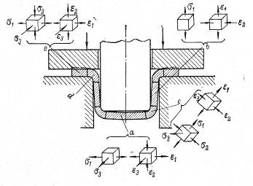

Рисунок 3 – Схема напряженно-деформированного состояния отдельных участков заготовки при вытяжке ( – напряжения,  – деформация)

1. Дно частично образованного полого цилиндра – колпака (элемент а) находится в плосконапряженном и объемно-деформированном состоянии.

2. Цилиндрическую часть полого тела, находящуюся в зазоре между матрицей и пуансоном (элемент б), можно считать находящейся в линейно-напряженном и плоско-деформированном состоянии.

Непосредственно у донного закругления изделия (элемент с) в металле возникают напряжения в виде двуосного растяжения и одноосного сжатия, приводящие к значительному растяжению и утонению стенок в этом месте. Вследствие этого поперечное сечение тела здесь является наименее прочным и наиболее опасным с точки зрения отрыва дна от стенок изделия. Это опасное сечение ограничивает возможность максимального использования пластических свойств штампуемого материала.

3. Часть, находящаяся на закруглении рабочих кромок матрицы (элемент д), испытывает сложную деформацию, вызванную одновременным пространственным изгибом, наибольшим радиальным напряжением и незначительным тангенциальным сжатием.

4. Часть заготовки, находящийся под прижимным кольцом (элемент е), находится в объемно-напряженном состоянии. Однако при достаточно сильном прижиме можно считать . В плоскостях фланца заготовки возникают радиально-растягивающие и тангенциально-сжимающие напряжения, а в перпендикулярном к ней направлении – осевые сжимающие напряжения , причем ввиду небольшой величины на практике ими часто пренебрегают (при образовании явного клинового сечения во фланце ).



Радиально-растягивающие напряжения , вызывающие давлением пуансона у края заготовки, равны нулю; по мере удаления от края заготовки к центру матрицы они возрастают, достигая наибольшей величины на входной кромке матрицы.

Тангенциально-сжимающие напряжения , наоборот, у наружного края имеют наибольшую величину, а по мере удаления от края заготовки значения их уменьшаются.

2. Технологические расчеты процесса

2.1 Определение размеров и форм заготовок

Основным правилом для определения размеров заготовок при вытяжке является равенство объемов заготовки и готовой детали, так как в процессе пластической деформации объем металла остается постоянным.

В нашем случае вытяжка происходит без утонения материала. Следовательно, определение размеров заготовок производится по равенству площадей поверхности заготовки и готовой детали (с припуском на обрезку).

Для данного случая вытяжки заготовка имеет форму круга, диаметр которого находится по формуле:

,

где - площадь поверхности готовой детали, ; - сумма площадей отдельных элементов поверхности детали, .

Припуск на обрезку фланца выбирается в зависимости от диаметра фланца  и относительного диаметра фланца , следовательно . Расчеты ведем по срединной поверхности.

Разбиваем заготовку на 5 элементарных площадей и находим:



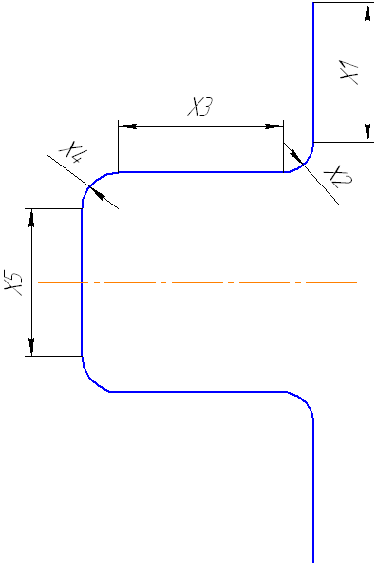

Рисунок 4 – Схема к определению площади вытягиваемой детали

Относительная толщина заготовки .

Относительный диаметр фланца .

Определяем количество переходов при вытяжке.

Рассчитаем коэффициент вытяжки:



Вытяжка осуществляется в несколько переходов, коэффициенты вытяжек для каждого перехода равны: .

Рассчитаем диаметры и высоту заготовки после каждого перехода:







Диаметр фланца принимает свои размеры после первой вытяжки. Последовательность вытяжки стакана с фланцем показана на рисунке 5.

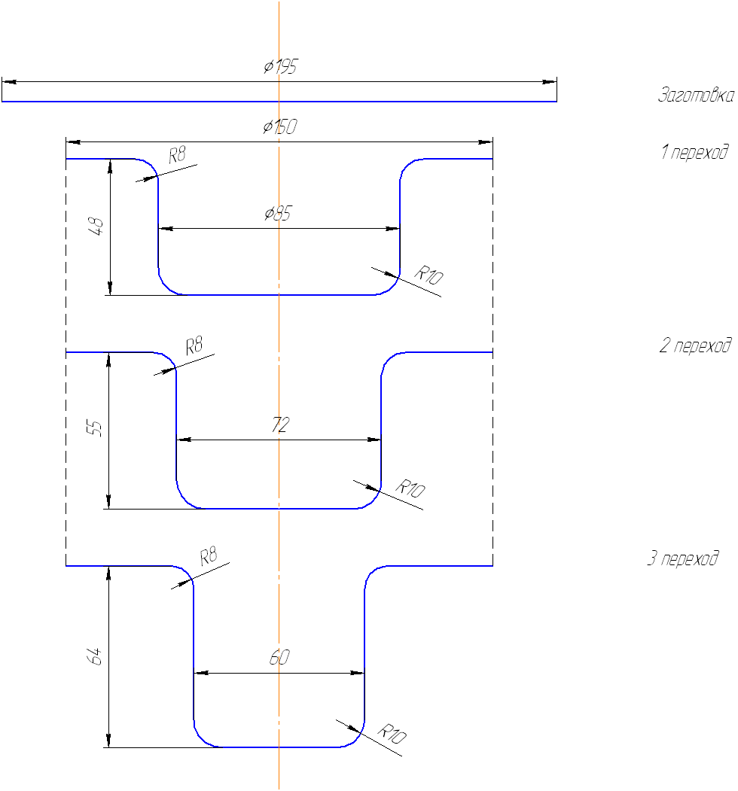

Рисунок 5 – Схема переходов вытяжки

# 2.2 Выбор вида и типа раскроя листового материала

В данной курсовой работе будем рассматривать вытяжку из целой ленты. Этот способ более экономичен по расходу материала.

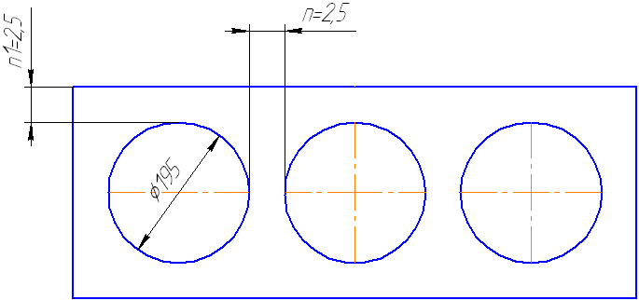

Рисунок 6 – Схема раскроя в целой ленте ( – величины перемычек от края ленты;  – диаметр вырубаемого кружка)

Определим ширину ленты. Фактический размер заготовки берется больше расчетного на величину припуска (берется по таблице) на кольцевой отход при вырезке: .

Фактическая ширина кольцевого отхода будет несколько больше расчетной величины вследствие растяжения материала при вытяжке. Для однорядной вытяжке в целой ленте: .

Шаг подачи для вытяжки в целой ленте: .

По данным размерам выбираем ГОСТ: лента ДПРНТ 1×220 НД Л62 ШТ. ГОСТ 2208–91.

Определим количество деталей, получаемых из одного рулона ленты при ее габаритных размерах 



Необходимое количество рулонов 553. Коэффициент использования материала:

.

# 2.3 Расчет количества операций и пооперационных размеров

1. Входной контроль рулона с размерами 40000×220×1 (по ГОСТу 2208–91). Производится в лаборатории, где проверяют химический состав и механические свойства стали. Рабочими производится визуальный контроль рулонов. На рулоне не должно быть вмятин, трещин, царапин, окалины, и следов коррозии. Поверхность рулона должна быть ровной и чистой. Рабочие производят 100% визуальный контроль внешнего состояния поверхности металла и 5% замер ширины полосы.

2. Вытяжка.

3. Вырубка круглых заготовок 195 мм.

Операции 2 и 3 выполняются на совмещенном штампе.

4. Визуальный контроль рабочими 100% и контроль ОТК.

# 2.4 Расчет силовых параметров при вырубке заготовок

Вырубается заготовка диаметром и толщиной , двусторонний зазор . Вырубка происходит с обратным выталкиванием детали и пружинным съемом пуансона.

 при , 

 – полное усилие вырубки;









где:

Рр – расчетное усилие процесса вырубки;

Рпр – усилие, необходимое для проталкивания детали через матрицу;

Рсн – усилие снятия полосы с пуансона;

Рб – усилие сжатия буфера

S – толщина материала

x – коэффициент, определяемый из соотношения Рр/Р.

# 2.5 Расчет усилия и работы деформации

На практике получила применение инженерная формула для определения усилия вытяжки:



Наибольшее усилие предельно возможной вытяжки должно быть меньше усилия, необходимого для разрыва боковой стенки около дна (опасное сечение).



Условие выполняется, следовательно, разрыва заготовки не произойдет.

Условие прижима для первого перехода можно определить из выражения:



Для последующих переходов оно равно:



Полное усилие вытяжки:



Определяем работу при вытяжке:

.

# 2.6 Установление степени совмещенности операций

Для изготовления стакана с широким фланцем в ленте будем использовать штамп последовательного действия. Последовательный штамп будет одновременно осуществлять две операции вытяжку цилиндрических деталей с фланцем и вырубку готовых деталей. Для подачи ленты в штамп будем использовать крючковый механизм подачи. Лента кладется на матрицу и подводится по двум направляющим шпилькам до упора. При обратном ходе ползуна кольцо снимает с пуансона отштампованную деталь. Если деталь остается в матрице, то в конце обратного хода деталь выбрасывается вниз выталкивателем.

3. Проектирование штамповой оснастки

# 3.1 Выполнение конструктивных расчетов

Зазор между матрицей и пуансоном:

на первом переходе ;

на втором переходе ;

на третьем переходе 

Принимаем исполнительные размеры вырубного пуансона и матрицы:



Вытяжка детали дана с заданным внутренним размером. Определим исполнительные размеры вытяжного штампа:

 .

# 3.2 Выбор прессового оборудования

При выборе пресса исходят из следующих соображений:

1) тип пресса и величина хода должны соответствовать технологической операции;

2) номинальное усилие пресса должно быть больше усилия, требуемого для штамповки;

3) мощность пресса должна быть достаточной для выполнения работы, необходимой для данной операции;

4) пресс должен обладать достаточной жесткостью, а для разделительных операций – также повышенной точностью направляющих;

5) закрытая высота пресса должна соответствовать или быть больше закрытой высоты штампа;

6) габаритные размеры стола и ползуна должны давать возможность установки и закрепления штампов и подачу заготовок, а отверстие в столе пресса – позволять свободное проваливание штампуемых деталей;

7) число ходов пресса должно обеспечивать достаточно высокую производительность штамповки;

8) в зависимости от рода работы должно быть предусмотрено наличие специальных устройств и приспособлений;

9) удобство и безопасность обслуживания пресса должны соответствовать требованиям техники безопасности.

Таким образом, основными техническими параметрами для выбора пресса являются усилие, работа, величина хода, закрытая высота и размеры стола пресса.



В технологическом процессе используем пресс усилием 100 т.

В качестве используемого пресса используется механический пресс КЕ2130.

Пресс механический предназначен для применения почти во всех отраслях промьшленности. Пресс может быть оснащен устройствами для автоматической штамповки из рулонной ленты, полосы и штучных заготовок. По требованию заказчика пресс может оснащаться пневматической подушкой для выталкивания изделий и прижима заготовок.

Усилие: 100 тонн

Регулируемый ход ползуна: 10…130 мм

Частота непрерывных ходов: 100 мин‑1

Расстояние между столом и ползуном в его нижнем положении при наибольшем ходе: 400 мм

Регулировка расстояния между столом и ползуном: 100 мм

Размеры стола: 950х630 мм

Размеры ползуна: 400х370 мм

Расстояние от оси ползуна до станины (вылет): 340 мм

Расстояние между стойками станины в свету: 400 мм

Толщина подштамповой плиты: 100 мм

Мощность электродвигателя: 10 кВт

Путь номинального усилия до НМТ: 5 мм

Габаритные размеры: 1745х2360х3180 мм

Масса: 7840 кг.

# 3.3 Материалы для деталей штампов

Правильный выбор материала для штампов и условий их термической обработки является одним из основных факторов, влияющих на стойкость штампов.

При выборе материала для деталей штампа необходимо учитывать масштаб производства (массовое или серийное), характер штамповочной операции, размеры и форму штампуемой детали и свойства материала, из которого изготовляется данная деталь. При прочих равных условиях при массовом производстве детали штампов должны изготовляться из таких материалов, которые могли бы обеспечить максимальную производительность при высокой стойкости штампов. Вопрос стоимости штампа в этом случае не является доминирующим. В условиях же мелкосерийного производства, наоборот, следует применять штампы упрощенной конструкции и из относительно дешевых материалов.

Таблица 3 – Марки материалов и сталей, применяемые для изготовления различных деталей штампа

|  |  |  |  |  |
| --- | --- | --- | --- | --- |
| Детали штампа | Марка материала | | Твердость | Термообработка |
| Основной | Заменитель |  |
| Пуансон для вырубке | Х12Ф1 | Р6М5 | 68–69 | калить до HRC  68–69 |
| Матрица | У10А | У8А | 58–60 | калить до HRC  55–60 |
| Пуансон для вытяжки | У10А | У8А | 58–60 | калить до HRC  55–60 |
| Плиты штампов литые | Чугун СЧ 21–40 или СЧ 22–40 | Стальное литье 30Л, 40Л | - | - |
| Плиты штампов стальные | Стали 40, 50 | Ст. 5 | - | - |
| Хвостовики | Стали 35, 40 | Ст. 4 и Ст. 5 | - | - |
| Колонки направляющие | У8А | 10,15,20 | 55–60 | 1. Цементировать на глубину 0,5–1,0 мм, калить до HRC 55–60.  2. калить до HRC 55–60 |
| Втулки направляющие | 10,15 | Ст. 2  - | 55–60 | 1. Цементировать на глубину 0,5–1,0 мм, калить до HRC 55–60. |
| Пуансонодержатели | 35, 45 | Ст. 5 | - | - |
| Подкладки под пуансон | У8А | Ст. 2,10,15 | 50–55 | 1. Цементировать на глубину 0,5–1,0 мм, калить до HRC 55–60.  2. калить до HRC 55–60 |
| Съемники | Ст. 3 | Сталь 25 | - | - |
| Прижимы, направляющие линейки, выталкиватели | 40, 45 | Ст. 5. Ст. 6 | - | - |
| Упоры | У8А | - | 50–55 | Калить до HRC  50–55 |
| Ловители | У8А | У10А | 50–55 | Калить до HRC  50–55 |
| Штифты | У8А | Ст. 6 | 45–50 | Калить до HRC  45–50 |
| Винты | 40Х, 45 | - | 30–40 | Калить до HRC  30–40 |
| Пружины | 65Г, 60С2А | - | 35–45 | Калить до HRC  35–45 |

Рекомендуемая твердость рабочих деталей штампов после термообработки, HRC:

Пуансоны вытяжные………………………………..58–60

Матрицы вытяжные ………………………………..58–60

# 4. Технологическая карта полой цилиндрической детали с фланцем

|  |  |  |  |  |  |
| --- | --- | --- | --- | --- | --- |
| Эскиз раскроя | СГАУ, кафедра «ОМД» | Карта технологического процесса заготовительно-штамповочных работ | | | |
| деталь | Стакан с фланцем | |  |
| Чертёж Рис. 1 | Программа выпуска | | 100000 шт. |
| Материал – Л62 | Выход из рулона 181 штук | Студентка Еремина О.Ю. | Группа  453 группа | Подпись |
| Толщина 1 мм | Отход из полосы 2,3% |
| Размер детали 150 мм; H=6‑мм; S=1 мм | Отход использ. – | Утвердил | | |
| Размер заготовки 195 мм | Рулонов на партию 553 |
| Размер рулона 40000×220×1 | Вес отхода на партию 1228,12 кг | Руководитель проекта  Попов И.П. | Подпись | |

|  |  |  |  |  |  |  |  |  |  |  |
| --- | --- | --- | --- | --- | --- | --- | --- | --- | --- | --- |
|  | № пере-хода | Наименова-ние переходов | Обору-дование | Приспо-собление и шаблоны | Инструмент | Норма времени, мин | | | | |
| Операт. | Прибав. | Штуч. | Подзак. | Спец. и разряд |
|  | 1 | Вытяжка 1 перехода | Механический пресс  100т. | Шаблон детали первого перехода | Совмещ. универ.  штамп для вырубки и вытяжки. Диаметр пуансона 85 | 0,022 | 0,025 | 0,047 | 0,002 | Штамповщик  2 раз |
|  | 2 | Вытяжка 2 перехода | Механический пресс  100т. | Шаблон детали второго перехода. | Совмещ. универ.  штамп для вырубки и вытяжки. Пуансон 72 | 0,022 | 0,025 | 0,047 | 0,002 | Штамповщик  2 раз |
|  | 3 | Вытяжка 3 перехода | Механический пресс  100т. | Шаблон детали третьего перехода. | Совмещ. универ.  штамп для вырубки и вытяжки. Пуансон 60 | 0,022 | 0,025 | 0,047 | 0,002 | Штамповщик  2 раз |
|  | 4 | Вырубка заготовки | Механический пресс  100т. | Шаблон детали второго перехода. | Совмещ. универ.  штамп для вырубки и вытяжки. Пуансон 150 | 0,022 | 0,025 | 0,047 | 0,002 | Штамповщик  2 раз |
|  | 3 | Контроль |  |  | Набор измерит. калибр. |  |  |  |  | Контролёр |

Список использованных источников

1. Романовский В.В. Справочник по холодной штамповке. – Л.: Машиностроение, 1979, 250 с.

2. Зубцов М.Е. Листовая штамповка. – Л.: Машиностроение, 1980, 430 с.

3. Попов Е.А. Основы теории листовой штамповки. – М.: Машиностроение, 1979, 520 с.

4. Арышенский Ю.М. Холодная листовая штамповка. – Куйбышев, 1981.